Zadania ogólne:

1) Model odwzorowujący stan produktów w magazynie
2) System operacji na produktach z punktu 1
3) Generowanie raportów na podstawie operacji z punktu 2
4) Interfejs na przeglądarkę do zarządzania raportami oraz danymi produktów
5) Interfejs na platformę android do zarządzania operacjami na produktach

Zadania szczegółowe:

1a) model obiektowy odwzorowujący liczność produktów
1b) informacje szczegółowe dotyczące produktów (np. data ważności)
1c) zarządzanie stanem produktów (np. w magazynie / w użyciu)

2a) system rejestracji pozwalający przyporządkować operacje do użytkownika
2b) wystawienie end pointów do każdego typu operacji
2c) zapisywanie operacji w bazie danych

3a)generowanie raportu podstawowego (food cost)
3b)generowanie raportu likwidacji(liczba wyrzuconych produktów,wartość brutto)
3c)generowanie raportu zużycia(statystyki codziennego wykorzystania)

4a) interfejs do pobierania raportów w formacie CSV
4b) interfejs do zarządzania typami produktów i recepturami
4c) ekran logowania oraz efekty wizualne

5a) podstawowy widok wyświetlający wszystkie produkty
5b) widok szczegółowy do zarządzania operacjami
5c) ekran logowania i efekty wizualne

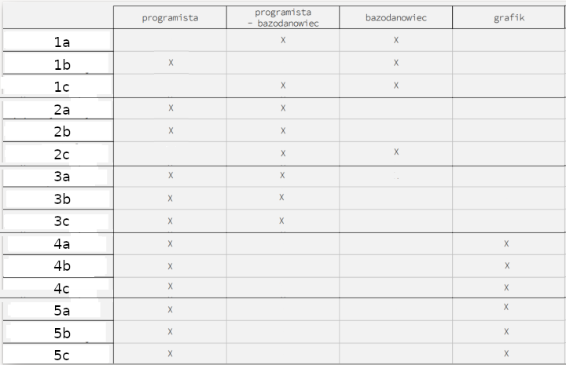
podział zadań
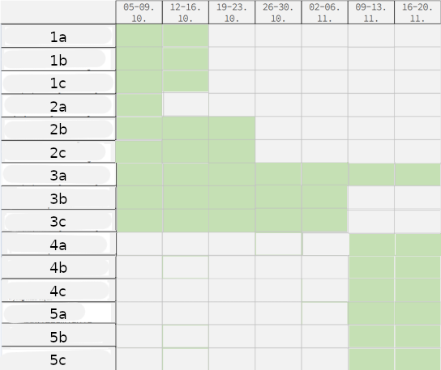
wykres Gantta

Zasoby Materialne | Koszt za sztukę brutto | Liczba sztuk | Koszt całkowity brutto
Komputery | 2000 | 4 | 8000
Wynajem biura | 10000 | 2 | 20000
Licencja JetBrains | 25000 | 1 | 25000
Zestaw akcesoriów do komputerów | 250 | 4 | 1000
Ubezpieczenie | 80 | 8 | 640
 |  |  | 54640

stanowisko | Stawka godzinowa | Liczba godzin | Koszt całkowity brutto
programista | 35 | 200 | 7000
Programista bazodanowiec | 40 | 240 | 9600
bazodanowiec | 30 | 160 | 4800
grafik | 50 | 120 | 6000
 | ~38,75 | 720 | 27400

